**Resultados de pruebas de usabilidad**

Las pruebas fueron realizadas a un número reducido de personas, pero fueron aleatorias en totalidad. Se seleccionaron tres personas que tienen edades entre 20-30 años. Se utilizó un prototipo desarrollado en una aplicación web para diseño llamado Mockflow.

El prototipo consistía en mostrar un escenario de los casos de uso en la selección y muestra de información de un evento, también en la visualización de los perfiles de amigos al seleccionar alguno de la lista vista en la página principal. Debido a limitaciones de membresía de usuario de la herramienta (Mockflow) utilizada solo fue posible utilizar estos casos de uso, ya que solo permitía creas tres ventanas. Por lo cual se decidió realizar darles prioridad a los casos de uso nombrados anteriormente. Ya que serían las primeras e importantes funciones que tendría el sistema.

El tipo de pruebas usado fueron del tipo GOMS, ya que es modelo cognitivo y no es necesario realizar estudios empíricos que son muy costosos ya que se necesita la participación de mucha gente. El modelo partía de darle al usuario una meta, acción u objetivo para alcanzar mientras navegaba por el prototipo y luego realizar una encuesta al final (Cuestionario de inicio) que utiliza escalas nominales y ordinales para saber el grado de significancia, facilidad de uso y satisfacción que tuvo el prototipo sobre las personas.

Pero antes se realizó una explicación sobre el proyecto y sobre la encuesta de inicio que tiene el propósito de conocer acerca del usuario en específico con el fin de atrapar la esencia y asignarlo a un perfil de usuario definidos para la aplicación.

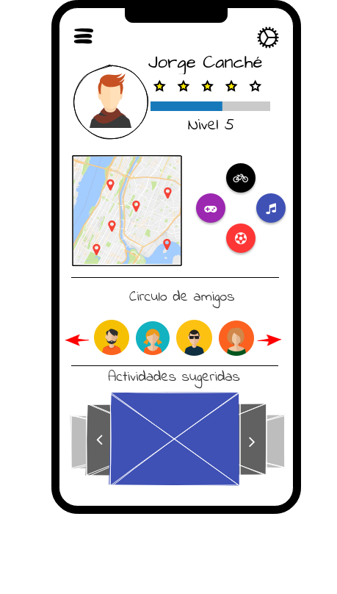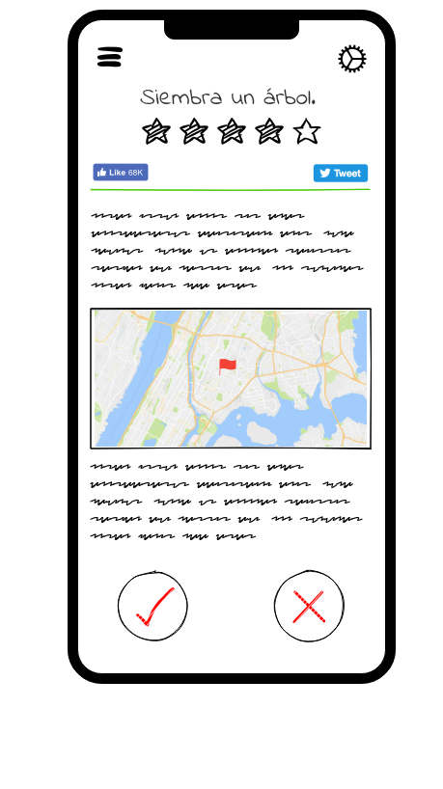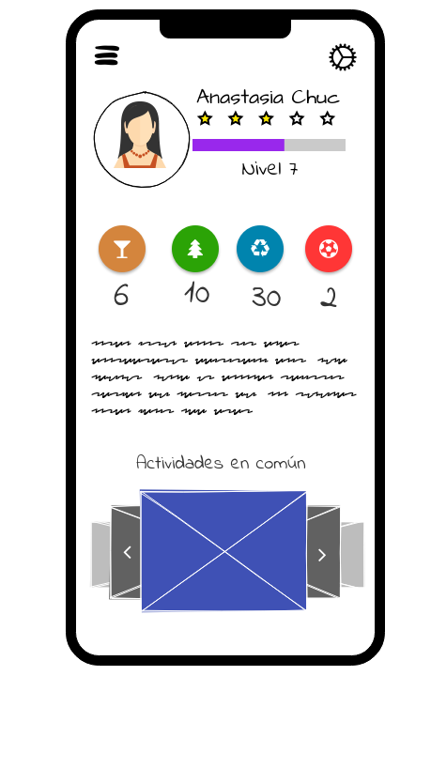El prototipo consta de tres ventanas que se verán a continuación:

**Cuestionario inicial**

Se obtuvo que entre los individuos encuestados 2/3 no han intentado buscar ayuda para mejorar en aplicaciones para dispositivos (celulares, ordenador, etc.).

Esto quiere decir que las personas en realidad no ven a las aplicaciones como un vehículo o herramienta para mejorar personalmente.

Aunque los valores obtenidos por cada categoría fueron el mismo, se pude observar una inclinación sobre que el móvil no es usado todo el tiempo, por lo cual debemos replantear si solo será necesario realizar una versión para celular.

Está pregunta, aunque fue muy personal, pero es algo importante a tomar en cuenta para nosotros, ya que nos dice cuál es el soporte de la persona.

Se obtuvo que la familia es un factor decisivo para la mayoría de los encuestados para querer cambiar. Por lo cual, eso nos hace replantear si es necesario darle prioridad a la recolección de información de eventos familiares, que un tanto más personales.

**Prueba de usabilidad**

La prueba de usabilidad fue realizada el jueves 16 de mayo de 2019 en la facultad de matemáticas y el centro de Mérida. Las tres personas fueron tomadas de distintas áreas de conocimiento. Se les explico de forma general el proyecto y la finalidad del prototipo usando un teléfono móvil de uno de los integrantes de equipo.

Se les dio a todos la primera meta de ver perfil del usuario. Entonces las personas tenían que buscar aquel icono o botón que les podría permitir eso.

La segunda meta era aceptar la asistencia para el evento, buscando el input que le permitiera realizar.

La tercera meta era regresar a la página principal. Seleccionando el botón correcto en la dirección correcta.

La cuarta meta era ver un perfil de la lista de amigos en la pagina principal. Identificando la lista y el símbolo correcto que le permitirá realizar la acción.

Resultados por meta:

|  |  |  |  |  |  |
| --- | --- | --- | --- | --- | --- |
| **Id** | **meta 1** | **meta 2** | **meta 3** | **meta 4** |  |
| 1 | 5 | 2 | 4 | 3 | Tiempo en segundos |
| 2 | 5.4 | 3 | 5.5 | 4.4 |  |
| 3 | 4 | 2 | 4.6 | 3.7 |  |
| Promedio | 4.8 | 2.333333333 | 4.7 | 3.7 |  |

**Cuestionario final**

Para este cuestionario se tuvo respuestas abiertas, pero que tienden hacia una dirección en particular.

1. ¿De qué manera calificas de forma general a la facilidad de uso de la aplicación?

Los individuos en su mayoría opinaban que el prototipo fue fácil y simple de usar. No se obtuvo ninguna opinión negativa para esta pregunta. Lo que implica que este segundo diseño de interfaz tuvo una mejora en comparación con el anterior.

1. ¿Qué fue lo que más te gusto de la aplicación?

La respuesta de los individuos tuvo una variación por cada uno:

El individuo con id 1 menciona que le agrada el uso de la paleta de colores fuertes y el fondo claro. También la distribución y el volumen de la información.

El individuo con id 2 menciona que lo más agradable fue el texto al mínimo, ya que era muy intuitivo.

El individuo con id 3 menciona que lo que más le gusto fue la finalidad del proyecto, ya que menciona que no hay proyectos de ese tipo.

1. ¿Qué fue lo que menos te gusto de la aplicación?

Las respuestas se redujeron a dos:

Los usuarios de id 1 y 2 mencionaron que se tiene un exceso de botones y que estos no logran comunicar su acción, y no tienen ningún otro tipo de apoyo para saber cuál es su finalidad. Por lo cual se discute sobre la retiración o agregación de información para los botones.

EL usuario de id 3 señala que el no poder elegir agregar amigos en específico es molesto, también la imposibilidad de definir sus propias actividades para realizar, como la participación en congresos o ferias propias de algunas instituciones o escuelas.

1. ¿Te gustaría utilizarla de nuevo?

De los tres usuarios dos estuvieron de acuerdo, el tercero dio su negativa debido a que no utiliza muchas aplicaciones en su móvil.

1. ¿Te podría ayudar en mejorar como persona?

Todos respondieron que sí, la principal razón que dieron fue el hecho que los obligaría salir de su zona de confort y experimentar nuevas experiencias.

**Conclusión**

En esta primera prueba de usabilidad pudimos notar que la facilidad de distinguir y la movilidad de las funciones dentro del prototipo fue alta, dentro de la escala nominal. Pero, aunque fuese alta esta no es perfecta, debido al uso excesivo de botones, lo que implica la confusión por parte del usuario sobre los botones que no son fáciles de intuir.

También se descubrió que los usuarios después de cada cambio de ventana, esperaban un poco porque no sabía si podían usar ya la ventana, debido a una falta de notificación de que es posible usar, como pantalla de carga o espera.

Se obtuvieron buenos comentarios para la realización del proyecto, así como la expectativa para poder usar otra vez el prototipo. Lo cual deja ver que posiblemente pueda ser de mucha útil.

# Bibliografía

Cortés, L. A. (2017). *La Computación en México por Especialidades Académicas.* México: Academia Mexicana de Computación, A. C.